|  |
| --- |
|  |
| The Documentation |
| [Type the document subtitle] |
|  |
| **[Your Name]** |
| **[Pick the date]** |

[Type the abstract of the document here. The abstract is typically a short summary of the contents of the document. Type the abstract of the document here. The abstract is typically a short summary of the contents of the document.]

Table of Contents

[To update the table of contents, right click the message below and select Update Field (F9 on PC, ⌥⌘U on Mac).]

**No table of contents entries found.**

页面

页面树目录

主界面  
 流程图  
 登陆/注册界面  
 用户主页界面  
 书籍界面  
 作者页面  
 读者评价页面  
 搜索结果页

主界面

用户界面

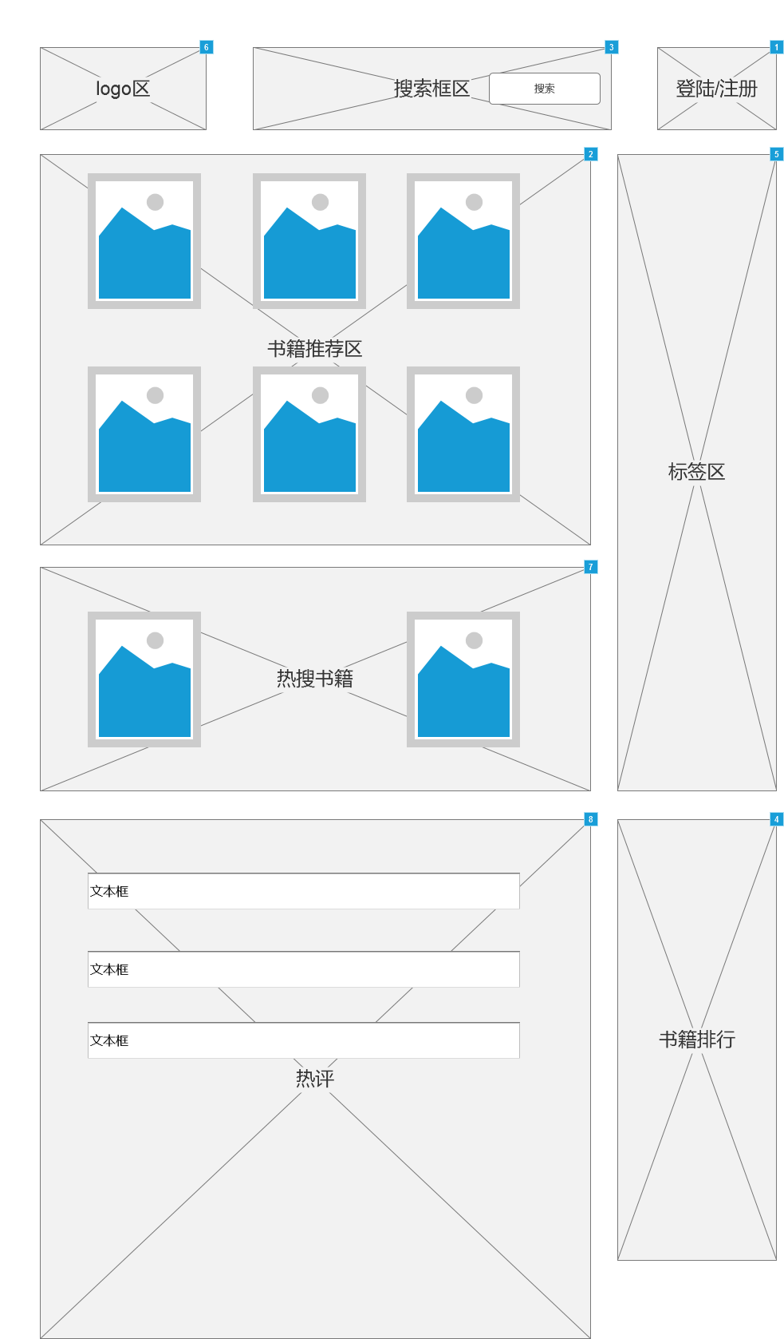

元件表

| 脚注 | 交互 |
| --- | --- |
| 1 | 鼠标单击 时:  Case 1:  在 当前窗口 打开 登陆/注册界面 |
| 2 | 鼠标单击 时:  Case 1:  在 当前窗口 打开 书籍界面 |
| 3 | 鼠标单击 时:  Case 1:  在 当前窗口 打开 搜索结果页 |
| 4 | 鼠标单击 时:  Case 1:  在 当前窗口 打开 书籍界面 |
| 5 | 鼠标单击 时:  Case 1:  在 当前窗口 打开 书籍界面 |
| 6 | 鼠标单击 时:  Case 1:  在 当前窗口 打开 主界面 |
| 7 | 鼠标单击 时:  Case 1:  在 当前窗口 打开 书籍界面 |
| 8 | 鼠标单击 时:  Case 1:  在 当前窗口 打开 读者评价页面 |

流程图

用户界面

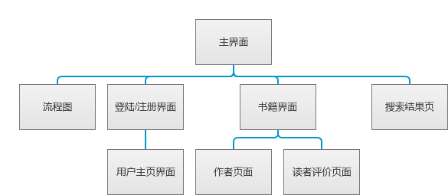

登陆/注册界面

用户界面

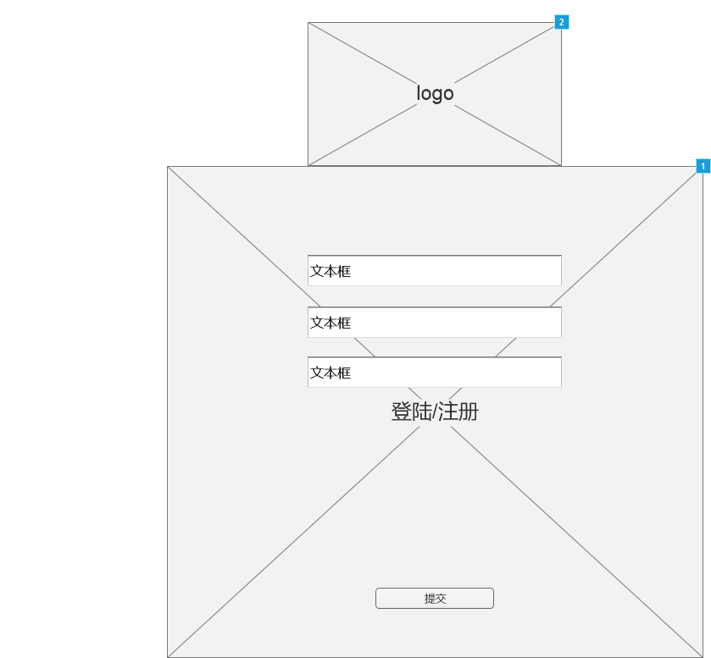

元件表

| 脚注 | 交互 |
| --- | --- |
| 1 | 鼠标单击 时:  Case 1:  在 当前窗口 打开 用户主页界面 |
| 2 | 鼠标单击 时:  Case 1:  在 当前窗口 打开 主界面 |

用户主页界面

用户界面

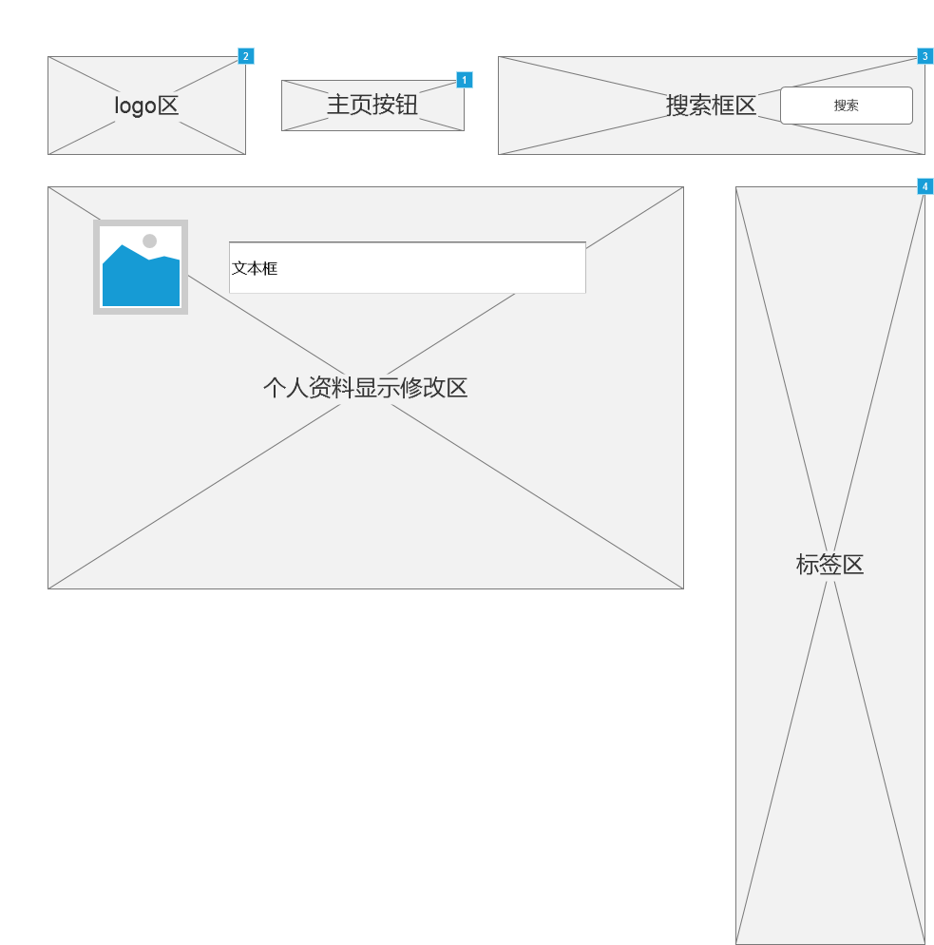

元件表

| 脚注 | 交互 |
| --- | --- |
| 1 | 鼠标单击 时:  Case 1:  在 当前窗口 打开 主界面 |
| 2 | 鼠标单击 时:  Case 1:  在 当前窗口 打开 主界面 |
| 3 | 鼠标单击 时:  Case 1:  在 当前窗口 打开 搜索结果页 |
| 4 | 鼠标单击 时:  Case 1:  在 当前窗口 打开 书籍界面 |

书籍界面

用户界面

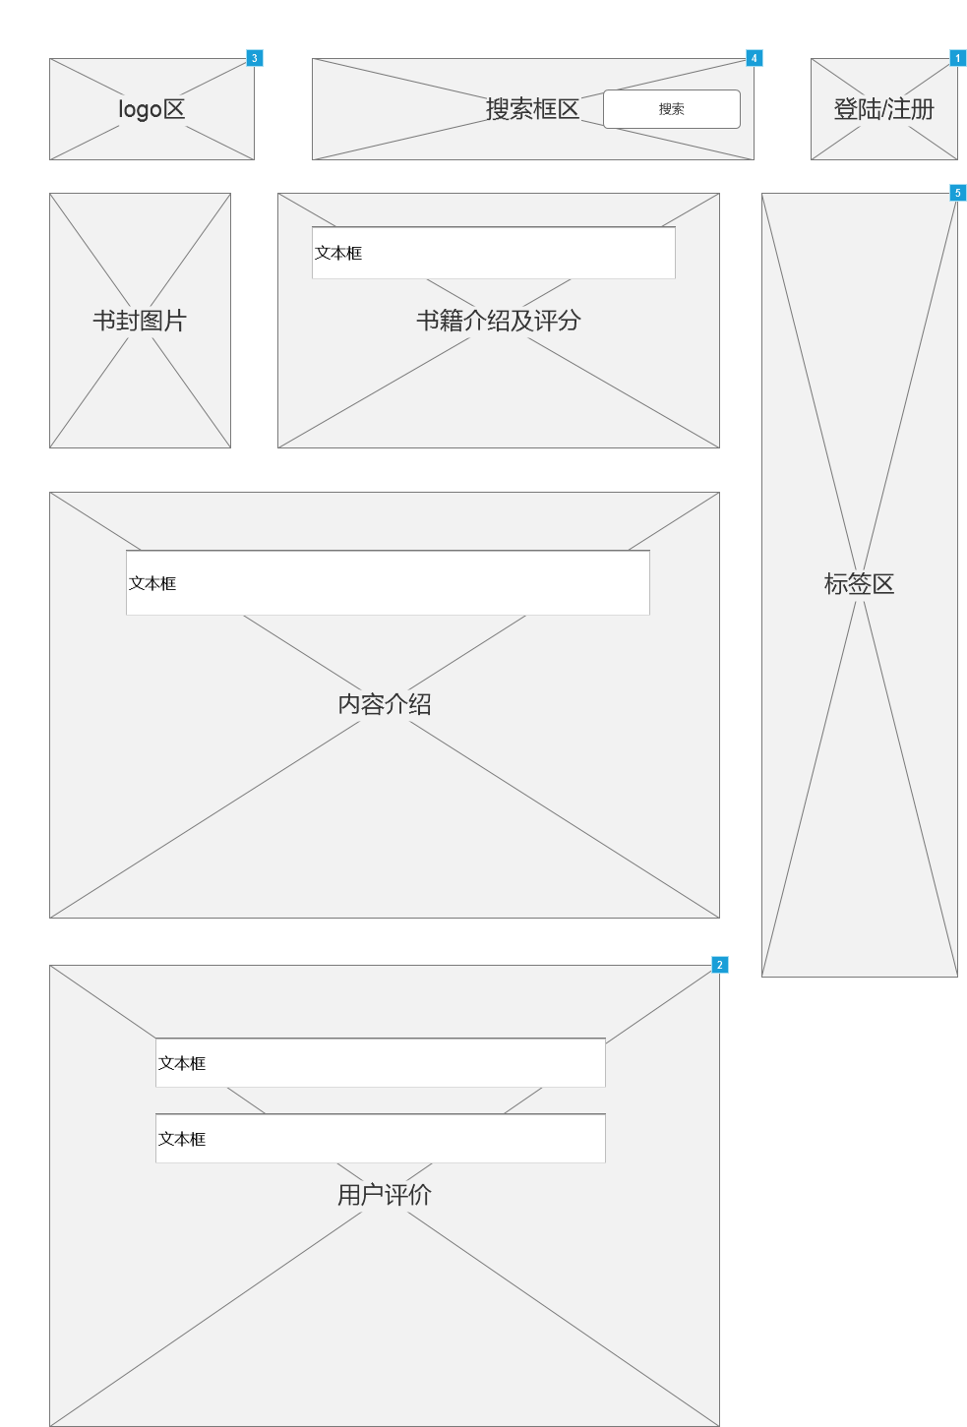

元件表

| 脚注 | 交互 |
| --- | --- |
| 1 | 鼠标单击 时:  Case 1:  在 当前窗口 打开 登陆/注册界面 |
| 2 | 鼠标单击 时:  Case 1:  在 当前窗口 打开 读者评价页面 |
| 3 | 鼠标单击 时:  Case 1:  在 当前窗口 打开 主界面 |
| 4 | 鼠标单击 时:  Case 1:  在 当前窗口 打开 搜索结果页 |
| 5 | 鼠标单击 时:  Case 1:  在 当前窗口 打开 书籍界面 |

作者页面

用户界面

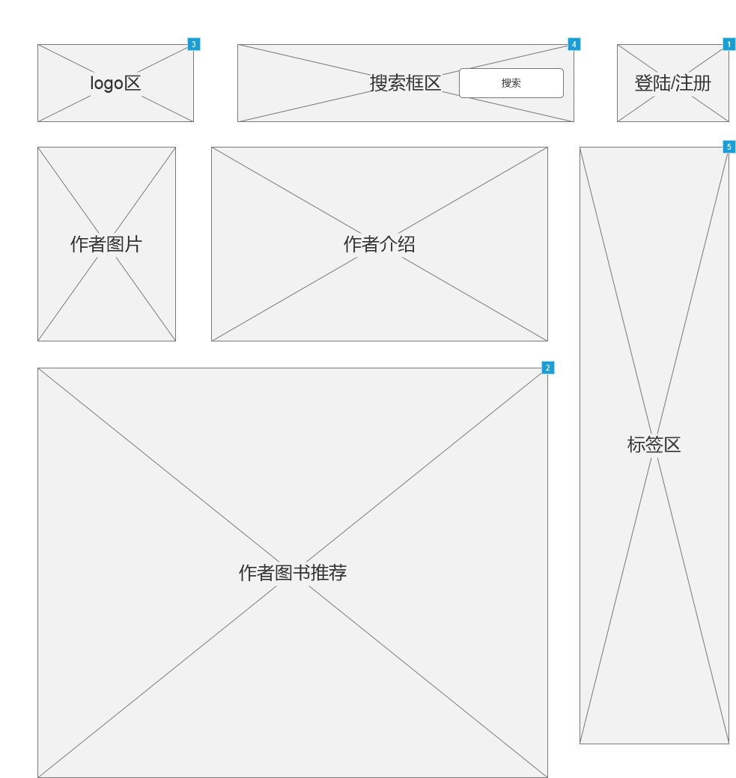

元件表

| 脚注 | 交互 |
| --- | --- |
| 1 | 鼠标单击 时:  Case 1:  在 当前窗口 打开 登陆/注册界面 |
| 2 | 鼠标单击 时:  Case 1:  在 当前窗口 打开 书籍界面 |
| 3 | 鼠标单击 时:  Case 1:  在 当前窗口 打开 主界面 |
| 4 | 鼠标单击 时:  Case 1:  在 当前窗口 打开 搜索结果页 |
| 5 | 鼠标单击 时:  Case 1:  在 当前窗口 打开 书籍界面 |

读者评价页面

用户界面

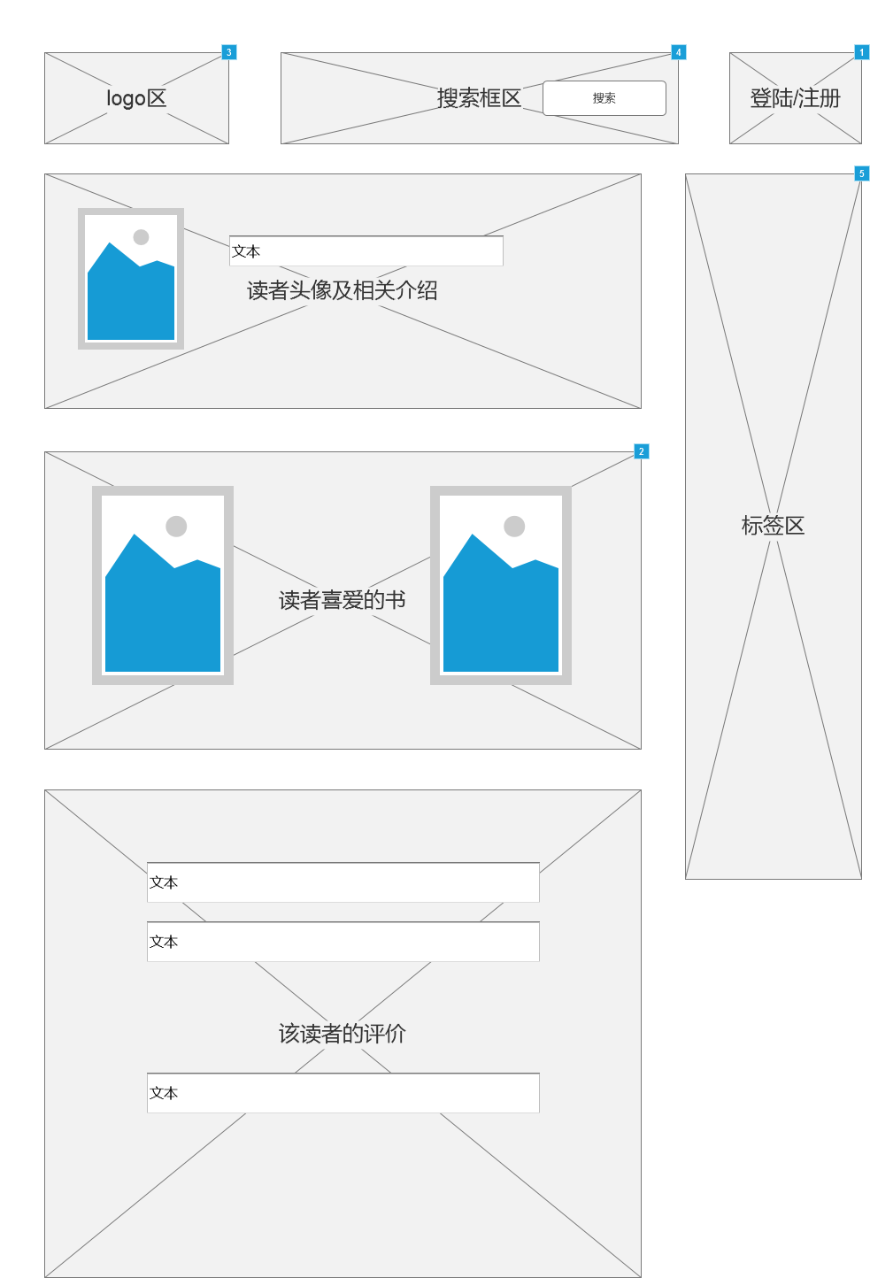

元件表

| 脚注 | 交互 |
| --- | --- |
| 1 | 鼠标单击 时:  Case 1:  在 当前窗口 打开 登陆/注册界面 |
| 2 | 鼠标单击 时:  Case 1:  在 当前窗口 打开 书籍界面 |
| 3 | 鼠标单击 时:  Case 1:  在 当前窗口 打开 主界面 |
| 4 | 鼠标单击 时:  Case 1:  在 当前窗口 打开 搜索结果页 |
| 5 | 鼠标单击 时:  Case 1:  在 当前窗口 打开 书籍界面 |

搜索结果页

用户界面

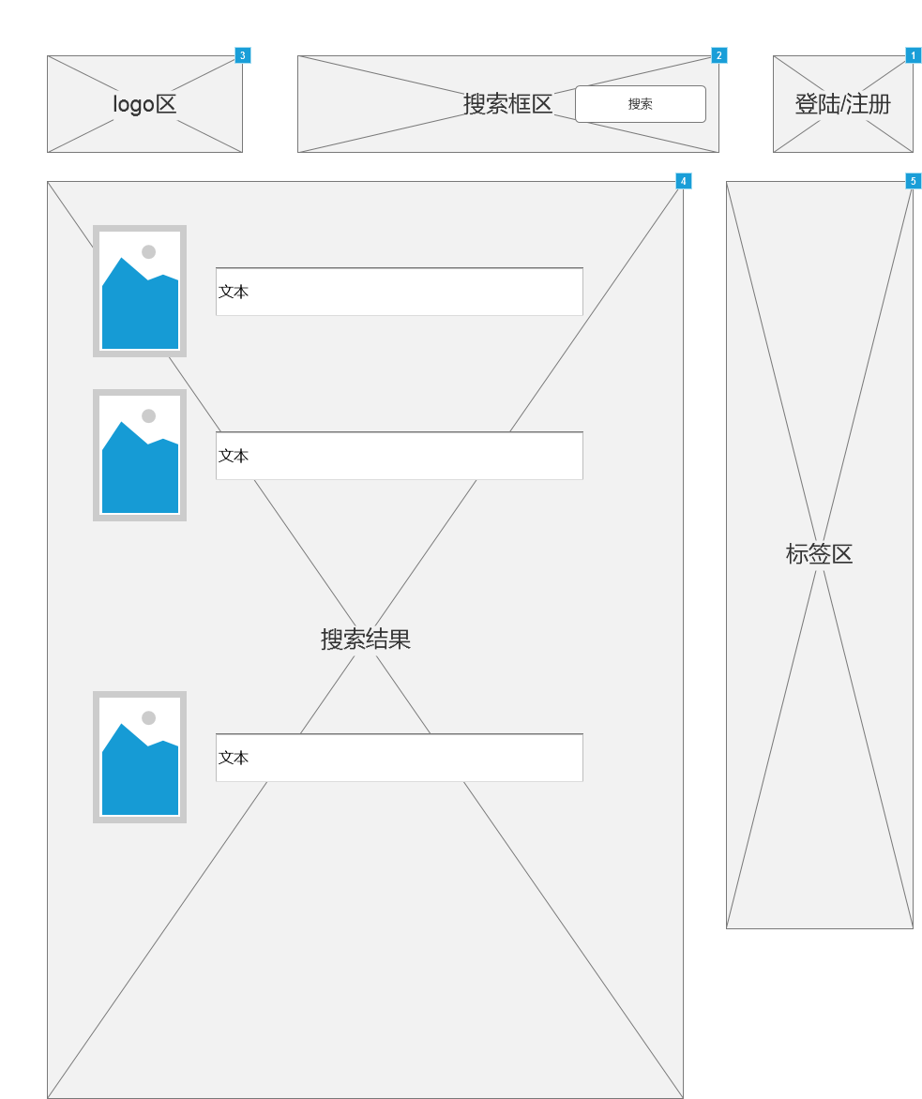

元件表

| 脚注 | 交互 |
| --- | --- |
| 1 | 鼠标单击 时:  Case 1:  在 当前窗口 打开 登陆/注册界面 |
| 2 | 鼠标单击 时:  Case 1:  在 当前窗口 打开 搜索结果页 |
| 3 | 鼠标单击 时:  Case 1:  在 当前窗口 打开 主界面 |
| 4 | 鼠标单击 时:  Case 1:  在 当前窗口 打开 书籍界面 |
| 5 | 鼠标单击 时:  Case 1:  在 当前窗口 打开 书籍界面 |